**“同心协力”策略研究**

摘要

本文主要针对同心鼓问题建立了如下四种数学模型

关键词：

1．问题的重述

同心鼓是一种集体合作类游戏，每个队员要协力将鼓上的排球颠起，游戏的目标是要使得连续颠球的次数尽可能的多，同时保证在颠球的过程中球被颠起的高度超过鼓面高度40cm。

需要建立模型讨论并解决以下的几个问题：

1. 当所有人都可以准确的控制用力的方向，时间和力度的时候，给出该种

情况下各队员之间的最佳协作策略，并且计算这种策略下的颠球高度。

1. 在现实情形中，由于队员操作存在一定的失误，因此会导致鼓面出现

斜，结合表1中的9组数据，给出在9种不同情况下0.1s时鼓面的倾斜角度。

1. 结合问题二的模型，调整问题一的策略。
2. 球跳动方向会跟随着鼓面的倾斜而倾斜，当人数为10人，绳长为2m，

反弹高度为60cm，产生1度倾斜角度，且倾斜方向在水平面上的投影指向两位队员之间，与这两位队员的夹角之比为为1：2时，试给出在可精确控制的条件下，10位队员的发力时机和用力大小，使得球能够调整回竖直状态，并且分析现实中这种调整策略的实施效果。

2．模型的假设

1.问题二中每个人按照编号沿鼓周顺时针方向依次站立在鼓周的8个等分点上。

2.鼓面与球面碰撞时间极短，碰撞过程中外力不做功，忽略空气阻力的影响。

3.鼓面与球面碰撞过程近似为完全弹性碰撞，不考虑弹性势能的变化

3．符号说明

|  |  |
| --- | --- |
| 符号 | 符号含义 |
|  | 第一次拉绳时鼓面离水平面的距离 |
|  | 第二次拉绳时鼓面离水平面的距离 |
|  | 参与游戏的人数 |
|  | 球的质量 |
|  | 鼓的质量 |
|  | 球第次下落与鼓面接触时的速度 |
|  | 鼓面第次接触球时的速度 |
|  | 球第1次被弹起时的速度 |
|  | 鼓面第次弹起球后的速度 |
|  | 球第2次下落时与鼓面接触时的速度 |
|  | 鼓面第2次接触球时的速度 |
|  | 绳子长度 |
|  | 每个人的拉力 |
|  | 在竖直方向上的合力 |
|  | 重力加速度，取为 |
|  | 球下落所需时间 |
|  | 鼓面直径 |
|  | 球上升的高度 |
|  | 鼓倾斜时的加速度 |
|  | 鼓面倾斜时上升的高度 |
|  |  |
|  |  |
|  |  |
|  |  |
|  |  |

4.模型的建立与求解

**4.1问题一模型的建立与求解**

问题一要求我们在每个人都能精确控制的情况下，给出团队的最佳协作策略，及该策略下的颠球高度。那什么是最佳策略呢？我们认为，最佳策略应该是在保证颠球高度达到40cm的前期下，其他参数的选择应能使在现实操作中更容易达到“精确控制”这一目标。譬如，每个人的用力应尽量小，绳长、人数应适中，每次碰撞前鼓下放的高度应尽量小等等。本模型将依据这些原则建模，并将每次碰撞前鼓下放的高度尽量小作为主要优化目标。

**4.1.1 人数与绳子的数量关系**

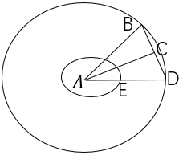先考虑极限情况，即人与人之间间隔为60厘米时，即=30厘米，如下图所示，点A为鼓心，AE长度为鼓的半径，ED长度为绳长，

图1 人数与绳子的模拟图

由人数与弧度之间的关系可知

，

从而

，

在中,

，

由（1.2）与（1.3）式，可知

，

故L的取值必须要大于等于。

**4.1.2第一次球与鼓面碰撞至分离时的分析**

在理想状态下，初始时刻人刚用力拉绳时，把球与鼓面的碰撞近似看成弹性碰撞，碰撞时间极短，外力不做功，取竖直向下为正方向，第一次下落时如下图所示，虚线代表运动过程，实线代表最终状态。

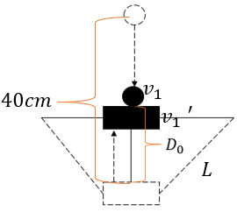

图3第一次球下落，鼓上升时的状态图

首先考虑每个人在竖直方向的分力的合力，由直角三角形边与角的关系可得：



鼓在上升时满足动能定理，运用动能定理可得：



即：



即：



上式是一个一元二次方程，且，故由求根公式可求得唯一正根为：



球下落时呈自由落体状态，根据动能定理可得：



计算得



球第一次与鼓面发生碰撞后离开球面，状态图如下图所示：

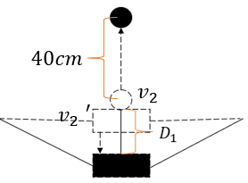

图3 球第一次和鼓面碰撞完后分离时的状态图

球上升过程中动能转化为重力势能，得

，

即



代入数据，解得

，

结合图2与图3中的过程，运用冲量定理可得：



即·



由于碰撞过程时间极短，外力不做功，势能改变量与动能改变量都为0，因此由动能可得碰撞前的动能等于碰撞后的动能。即：

，

即



将（1.17）式除以（1.15）式，得



将（1.19）式两端乘以后与（1.16）式相加，得



根据（1.11）与（1.13）式，（1.20）式即为：



将（1.20）式代入（1.8）式整理得：



这是一个4元方程，要想求出还需要知道其他三个变量的值，所以暂时先不求解。后面通过对的优化，解得，，后，再反代入上式即可求得的大小。

**4.1.2第二次球与鼓面碰撞至分离时的分析**

第二次球下落，鼓上升的状态图如下图所示：

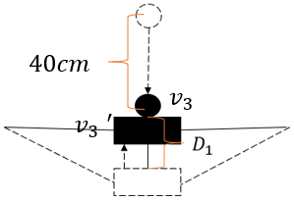

图4 第二次 鼓下落，球上升时的状态图

根据冲量定理得：

，

由于要使得球每次弹起高度都要到达40，所以经过分析可知



根据（1.19）则（1.18）式可替换成：



由于碰撞过程时间极短，外力不做功，势能改变量与动能改变量都为0，因此由动能定理可得碰撞前的动能等于碰撞后的动能，即：

。 ，

根据（1.24）则（1.26）式可替换成：



即



将上式代入（1.25）式计算可得：



接下来对鼓进行分析，对鼓从下而上这一过程应用动能定理可得：



整理后可将上式化为一个一元二次方程，即：



由于上式必定大于0，故用求根公式求解后可得：



**4.1.3第三次及以后球与鼓面碰撞至分离时的分析**

根据（1.21），（1.22）和（1.23）式的分析可发现，之后每一次的鼓面速度都相同，所以在第二次讨论完之后，第三次及之后的情况完全和第二次重复，故仅需优化（1.27）式即可。

**4.1.4对第二次碰撞时的优化**

为考虑游戏趣味性，当绳子长度过短或过长时，即使满足人员之间间距大于，但是绳子过短或过长，都不方便操作，游戏趣味性便会下降，所以不妨给绳子长度设立一个下限为1米，上限为5米。同时考虑到这个鼓不是很大，所以可以限定参与这个游戏的人数范围为8到20人之间，同时如果每个人用力过大或过小的话，都会造成游戏体验的变差，所以每个人用力大小也不妨设置范围为80到100牛顿。

故可建立出如下的优化模型：



通过搜索算法，即让以步长为2，以步长为1，以步长为0.1，逐步搜索，通过编程得出最后的结果为，，，此时最小的。

将上述计算得到的使最小的,,的值代入式（1.22）中，结合matlab编程可求得。

**4.1.4 最佳协作策略与颠球高度**

根据上面的分析，我们小组给出的最佳协作策略是，在理想状态下, 每个人都可以精确控制用力方向、时机和力度，14个人参与这个游戏，绳子长度定为1.15米，只需在开始颠球时，将鼓面较水平时下降3.22厘米，在将球第一次颠上去以后，每个队员再将鼓面下降1.08厘米，之后的每一次颠球都只需要重复第二次颠球的过程就可以达到最优颠球高度40厘米。

**4.2 问题二模型的建立与求解**

**4.2.1发力时机对鼓面倾角的影响**

将鼓近似看为一个圆形平面，8个人分别站在该圆的8个等分点周围，问题二是求0.1秒时鼓面的倾斜角度。在现实情形下，当发力时机-0.1s时，既可以理解为晚0.1s,也可以理解为早0.1秒。我们将其按晚0.1秒来建模。这时，发力晚的个人对绳子的拉力不能够改变0.1s时鼓面的倾角，所以在接下来的分析中可直接此人的用力力度理解为0。

**4.2.2用力大小对鼓面倾角的影响**

处于鼓面同一直径上的两个人拉力在水平方向上的分力仅能改变鼓的水平位置，改变不了鼓面的倾斜角度，仅有竖直方向上的分力能够改变鼓面的倾斜角度。如若这两个人拉力大小相同，那么在竖直方向上的分力作用于鼓心，对于鼓的倾斜角度没有影响。仅有位于同一直径上的二者发力大小不一致时，才会改变鼓面的倾斜角度。因此，下面仅依据发力异常及与其在鼓面同一直径上的人的用力，来计算鼓面的倾斜角度。

**4.2.4运动方程的建立**

首先考虑静止状态时鼓面与绳所成夹角，由题中所给数据构造如下图所示的三角形，可知此时为鼓身一半的高度加初始位置绳子水平时下降高度之和，为绳长1.7m，通过



求得初始时刻绳子与水平面的倾角。

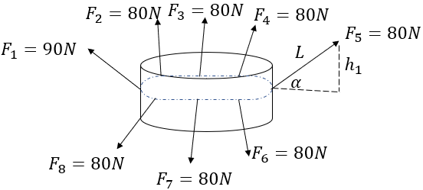

以第一个序号为例，经过4.2.1的分析，位于同一水平方向上的两个队员的拉力仅有竖直方向上的分力能够改变鼓面倾角，当二者拉力相同时，对鼓面倾角不会造成影响，根据这个原则，可以将8个力精简为如下的两个力。

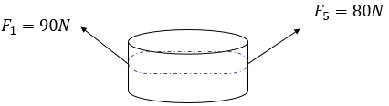

之后通过



和



分别算出这两个力在竖直方向上的分力和，再将两者相减得到最后的分力差

。

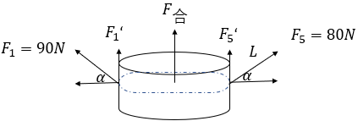

根据牛顿第二运动定律：



即



得



此时鼓面倾斜形状如下图所示，由于鼓面实际移动距离为的长度，但是由于在实际中的角度很小，所以BD长度可以近似看作BC长度来计算，之后再根据运动学公式



其中为从到的加速度，将（1.40）代入（1.41）得



再通过



即可求得倾斜角度



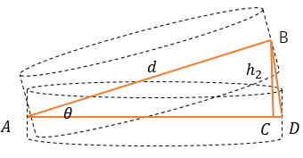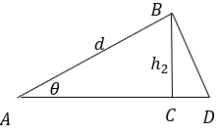

接下来将九组数据分别抽象为以下九副初始图，图中仅画出对鼓面倾角有影响的几个力，如下图所示：

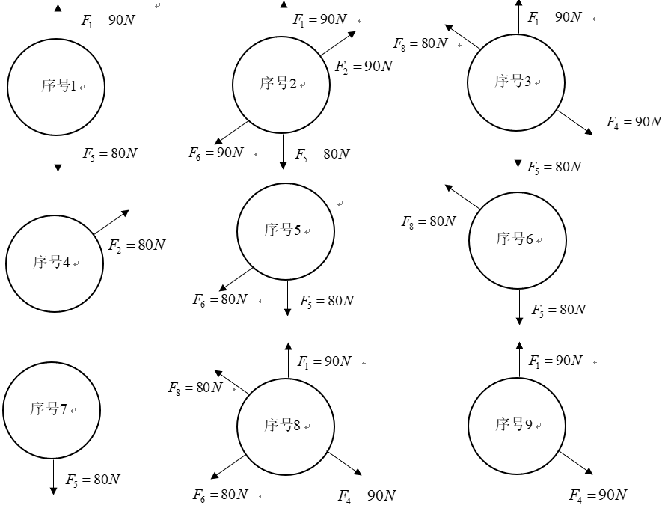

经过分析，发现九组数据之间的力大致可以分为三类，第一类为序号4和序号7，仅有一个队员的发力能够改变鼓面倾角，在这种情况下，仅需把该队员在竖直方向的分力求出来，按照上述的模型即可求解。第二类为序号1，序号5，序号6，序号9，有两个队员的发力会对鼓面倾角造成影响，在计算这种情况时，先要找出两个力在垂直方向上分力差，然后按模型求解。剩下的序号2和序号8为第三类，有四个力对鼓面倾角会造成影响，这时在计算时，可将四个人的力按倾斜方向两两合成，然后把合成出的两个力再次作差作为总合力即可求解。

**4.2.4模型的结果与分析**

运用上面的模型，结合matlab编程计算得如下结果：

表1问题二关于鼓面倾角的计算结果

|  |  |  |  |  |  |  |  |  |  |  |
| --- | --- | --- | --- | --- | --- | --- | --- | --- | --- | --- |
| 序号 | 用力参数 | 1 | 2 | 3 | 4 | 5 | 6 | 7 | 8 | 鼓面倾角（度） |
| 1 | 发力时机 | 0 | 0 | 0 | 0 | 0 | 0 | 0 | 0 | 0.2575 |
| 用力大小 | 90 | 80 | 80 | 80 | 80 | 80 | 80 | 80 |
| 2 | 发力时机 | 0 | 0 | 0 | 0 | 0 | 0 | 0 | 0 | 0.5149 |
| 用力大小 | 90 | 90 | 80 | 80 | 80 | 80 | 80 | 80 |
| 3 | 发力时机 | 0 | 0 | 0 | 0 | 0 | 0 | 0 | 0 | 0.5149 |
| 用力大小 | 90 | 80 | 80 | 90 | 80 | 80 | 80 | 80 |
| 4 | 发力时机 | -0.1 | 0 | 0 | 0 | 0 | 0 | 0 | 0 | 2.0601 |
| 用力大小 | 80 | 80 | 80 | 80 | 80 | 80 | 80 | 80 |
| 5 | 发力时机 | -0.1 | -0.1 | 0 | 0 | 0 | 0 | 0 | 0 | 4.1229 |
| 用力大小 | 80 | 80 | 80 | 80 | 80 | 80 | 80 | 80 |
| 6 | 发力时机 | -0.1 | 0 | 0 | -0.1 | 0 | 0 | 0 | 0 | 4.1229 |
| 用力大小 | 80 | 80 | 80 | 80 | 80 | 80 | 80 | 80 |
| 7 | 发力时机 | -0.1 | 0 | 0 | 0 | 0 | 0 | 0 | 0 | 2.0601 |
| 用力大小 | 90 | 80 | 80 | 80 | 80 | 80 | 80 | 80 |
| 8 | 发力时机 | 0 | -0.1 | 0 | 0 | -0.1 | 0 | 0 | 0 | 1.3688 |
| 用力大小 | 90 | 80 | 80 | 90 | 80 | 80 | 80 | 80 |
| 9 | 发力时机 | 0 | 0 | 0 | 0 | -0.1 | 0 | 0 | -0.1 | 4.6393 |
| 用力大小 | 90 | 80 | 80 | 90 | 80 | 80 | 80 | 80 |

通过结果分析可知，当处于同一直线上的两个人发力时机相同，发力大小差距不大时，对鼓面造成的倾斜度较小，但是如果位于同一直线上的两个人发力时机不同，即在开始时位于同一直线上的两个人有一个人反应滞后，仅有单个发力，那么对与鼓面造成的倾斜角度较大，这对于问题三和问题四的建模有一点的启发意义。

**4.3问题三模型的建立与求解**

4.3

**4.4问题四模型的建立与求解、**

**4.4.1 鼓面倾角与球弹起时角度之间的关系**

如下图所示，

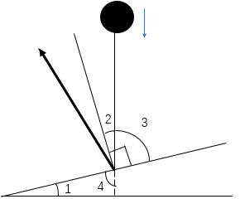

当球以1度的倾角弹起时，即



即



因为



且与是一对对顶角，故



故



即当球以1度的倾角弹起时，鼓面倾斜0.5度。、

**4.4.2 对球被弹起时运动状态的分析**

由于球被斜着弹起后，在竖直方向上仅受重力的作用，故可以将此过程看作平抛运动过程，在竖直方向上做自由落体运动，球下落时间仅需计算自由落体运动的时间即可。

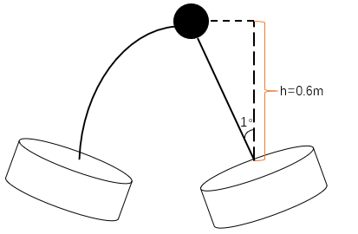

根据位移公式，可得



解得



代入数据解得：



. 故球下落所需时间为0.3499s，即如果要将其调整为在竖直状态弹跳，仅需在0.3499s时发力即可。

如下图所示，此时

根据4.2.3中的 分析可知，位移长度可近似看作 ,

故



解得



再由位移公式：



得



根据牛顿第二运动定律：



将（1.37）代入（1.38）得：



代入数据，计算得



**4.4.3 竖直方向合力与倾斜方向合力的计算**

如下图所示，根据球倾斜方向在水平面的投影指向某两位队员之间，与这两位队员的夹角之比为1:2，经过第二问的分析，仅有与这两位同学在同一直线上的两个同学作用力才有意义，不妨设这两位同学的站位如下图所示

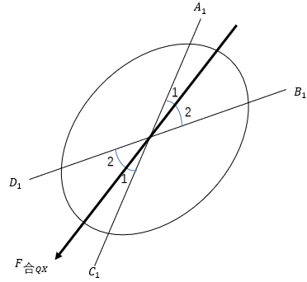

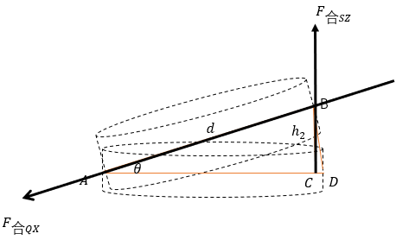

先将与在竖直







**4.4.4 由合力求分力的计算**

因为每个人都站在圆周的等分点上，所以和之间的夹角为36度，根据题意，与的比值为1：2，所以，。

5.模型的推广与改进反向

6.模型的优缺点

7.参考文献

[1] 姜启源. 数学模型（第三版）[M]. 北京：高等教育出版社，1999.

[2] 韩中庚. 数学建模方法及其应用（第二版）[M]. 北京：高等教育出版社，2009.

8．附录

|  |
| --- |
| 附录 |
|  |
| 附录3：问题二求解鼓面倾角程序（matlabR2016b） |
| 1. clear all 2. clc 3. F = [90  80  80  80  80  80  80  80;%1 4. 90  90  80  80  80  80  80  80;%2 5. 90  80  80  90  80  80  80  80;%3 6. 0   80  80  80  80  80  80  80;%4 7. 0   0   80  80  80  80  80  80;%5 8. 0   80  80  0   80  80  80  80;%6 9. 0   80  80  80  80  80  80  80;%7 10. 90  0   80  90  0   80  80  80;%8 11. 90  80  80  90  0   80  80  0 %9 12. ]; 13. t=0.1;  %时间 14. m=3.6;  %鼓的质量 15. l=0.4;  %鼓的直径 16. Sqingxie = zeros(9,1);  %鼓的最高点与最低点的差值为鼓竖直方向的位移 17. a = asin(22/170)/(2*pi)*360;    %开始时以绳所在边为斜边的直角三角形中底边的邻角角度（除直角） 18. Fsz80 = 80*sind(a); %开始时以绳所在边为斜边,以水平方向为底边的直角三角形中80N在竖直方向的分力 19. Fsz90 = 90*sind(a); %开始时以绳所在边为斜边,以水平方向为底边的直角三角形中90N在竖直方向的分力 21. %Fsz80he2 = sqrt(2*Fsz80^2+2*Fsz80^2*cosd(90));%80_80_90'(沿绳的80N与80N的力，夹角为90°，在竖直方向分力的合力，以下同理) 22. Fsz90he = Fsz90*2; 23. Fsz80he = Fsz80*2; 24. F90he = sqrt(2*90^2+2*90^2*cosd(45)); 25. F80he = sqrt(2*80^2+2*80^2*cosd(90)); 26. Fsz90he2 = F90he*sind(a); 27. Fsz80he2 = F80he*sind(a); 28. **for** j=1:9 29. **if** j==1 30. Sqingxie(j) = 0.5*((Fsz90-Fsz80)/m)*t^2; 31. elseif j==2 32. Sqingxie(j) = 0.5*((Fsz90he-Fsz80he)/m)*t^2; 33. elseif j==3 34. Sqingxie(j) = 0.5*((Fsz90he-Fsz80he)/m)*t^2; 35. elseif j==4 36. Sqingxie(j) = 0.5*((Fsz80)/m)*t^2; 37. elseif j==5 38. Sqingxie(j) = 0.5*((Fsz80he)/m)*t^2; 39. elseif j==6 40. Sqingxie(j) = 0.5*((Fsz80he)/m)*t^2; 41. elseif j==7 42. Sqingxie(j) = 0.5*((Fsz80)/m)*t^2; 43. elseif j==8 44. Sqingxie(j) = 0.5*((Fsz90he2-Fsz80he2)/m)*t^2; 45. elseif j==9 46. Sqingxie(j) = 0.5*((Fsz90he)/m)*t^2; 47. end 48. end 49. sinjiao = Sqingxie./(l);  %0.1s时鼓高度绝对差与绳子和鼓所形成 50. qingxie = asin(sinjiao)/(2*pi)*360; 51. qingxie |
| 附录4：问题二鼓面倾角计算结果 |
| |  |  |  |  |  |  |  |  |  |  |  | | --- | --- | --- | --- | --- | --- | --- | --- | --- | --- | --- | | 序号 | 用力参数 | 1 | 2 | 3 | 4 | 5 | 6 | 7 | 8 | 鼓面倾角（度） | | 1 | 发力时机 | 0 | 0 | 0 | 0 | 0 | 0 | 0 | 0 | 0.2575 | | 用力大小 | 90 | 80 | 80 | 80 | 80 | 80 | 80 | 80 | | 2 | 发力时机 | 0 | 0 | 0 | 0 | 0 | 0 | 0 | 0 | 0.5149 | | 用力大小 | 90 | 90 | 80 | 80 | 80 | 80 | 80 | 80 | | 3 | 发力时机 | 0 | 0 | 0 | 0 | 0 | 0 | 0 | 0 | 0.5149 | | 用力大小 | 90 | 80 | 80 | 90 | 80 | 80 | 80 | 80 | | 4 | 发力时机 | -0.1 | 0 | 0 | 0 | 0 | 0 | 0 | 0 | 2.0601 | | 用力大小 | 80 | 80 | 80 | 80 | 80 | 80 | 80 | 80 | | 5 | 发力时机 | -0.1 | -0.1 | 0 | 0 | 0 | 0 | 0 | 0 | 4.1229 | | 用力大小 | 80 | 80 | 80 | 80 | 80 | 80 | 80 | 80 | | 6 | 发力时机 | -0.1 | 0 | 0 | -0.1 | 0 | 0 | 0 | 0 | 4.1229 | | 用力大小 | 80 | 80 | 80 | 80 | 80 | 80 | 80 | 80 | | 7 | 发力时机 | -0.1 | 0 | 0 | 0 | 0 | 0 | 0 | 0 | 2.0601 | | 用力大小 | 90 | 80 | 80 | 80 | 80 | 80 | 80 | 80 | | 8 | 发力时机 | 0 | -0.1 | 0 | 0 | -0.1 | 0 | 0 | 0 | 1.3688 | | 用力大小 | 90 | 80 | 80 | 90 | 80 | 80 | 80 | 80 | | 9 | 发力时机 | 0 | 0 | 0 | 0 | -0.1 | 0 | 0 | -0.1 | 4.6393 | | 用力大小 | 90 | 80 | 80 | 90 | 80 | 80 | 80 | 80 | |
|  |
|  |